遠雄海洋公園 海洋部 海洋環境教育教案
明恥國小_5_年級執行成果
講師:曾瑞敏老師
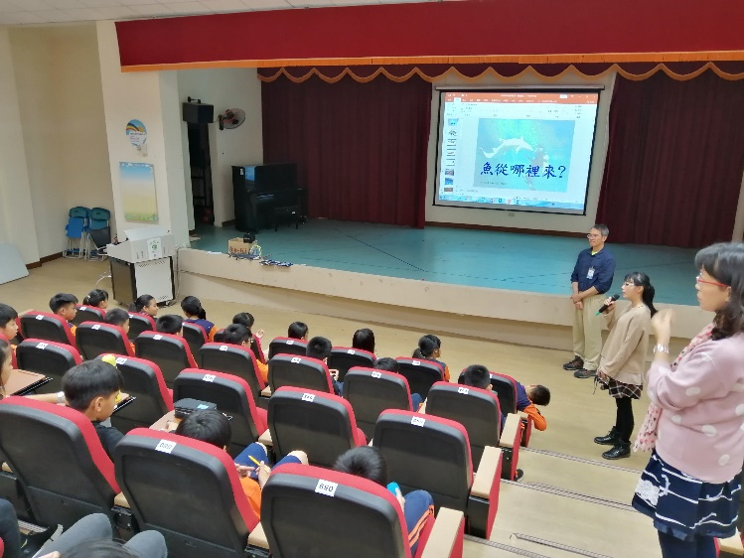 | 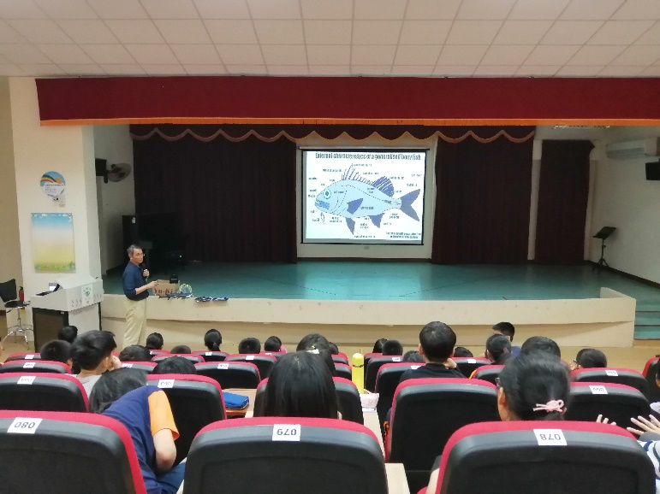
教務翁主任向五年級師生們介紹主講者海王子曾先生 | 海王子老師從魚的身體各部分基本構造介紹談起
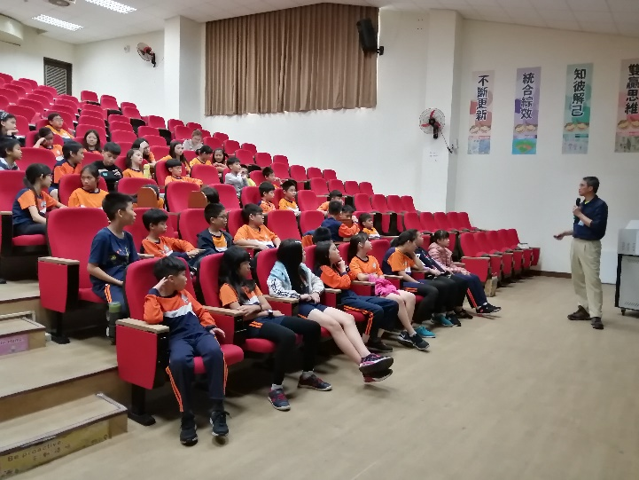 | 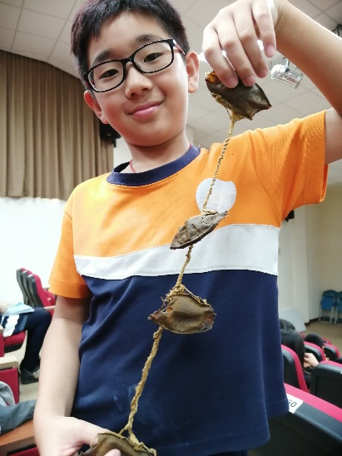
小朋友對海王子老師的內容介紹頗感興趣並專注聆聽 | 五忠班賴昱儒小朋友拿海王子老師帶來的魚類身體器官向導師展示
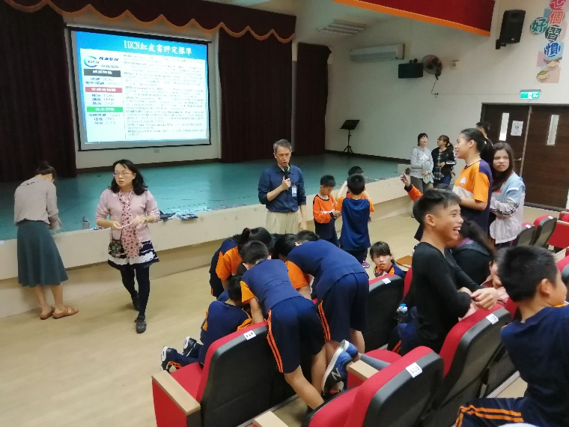 | 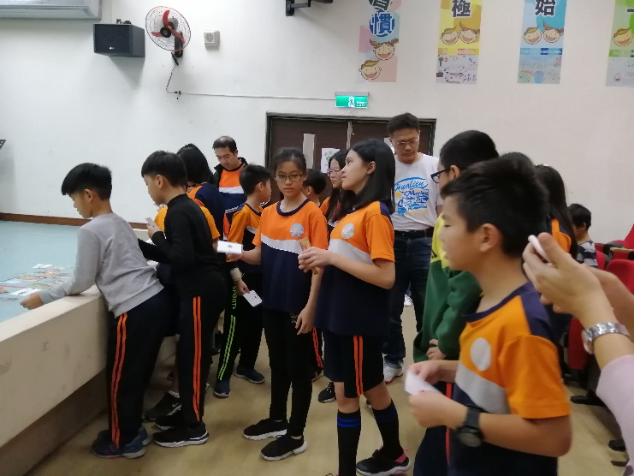
兩班小朋友認真緊張地完成六種鯊魚拼圖比賽 | 小朋友高興釣魚，主任和校長都來關心小朋友的學習狀況

